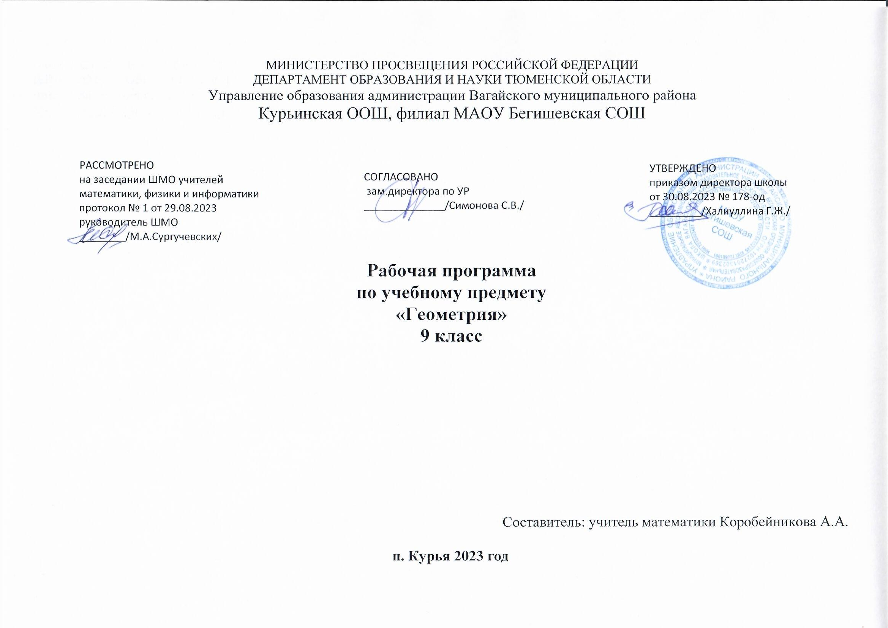
1.Планируемые результаты освоения учебного предмета «Геометрия» 9класса

Личностные результаты:
1) воспитание российской гражданской идентичности: патриотизма, уважения к Отечеству, прошлое и настоящее многонационального народа России; осознание своей этнической принадлежности, знание истории, языка, культуры своего народа, своего края, основ культурного наследия народов России и человечества; усвоение гуманистических, демократических и традиционных ценностей многонационального российского общества; воспитание чувства ответственности и долга перед Родиной;
2) формирование ответственного отношения к учению, готовности и способности обучающихся к саморазвитию и самообразованию на основе мотивации к обучению и познанию, осознанному выбору и построению дальнейшей индивидуальной траектории образования на базе ориентировки в мире профессий и профессиональных предпочтений, с учетом устойчивых познавательных интересов, а также на основе формирования уважительного отношения к труду, развития опыта участия в социально значимом труде;
3) формирование целостного мировоззрения, соответствующего современному уровню развития науки и общественной практики, учитывающего социальное, культурное, языковое, духовное многообразие современного мира;
4) формирование осознанного, уважительного и доброжелательного отношения к другому человеку, его мнению, мировоззрению, культуре, языку, вере, гражданской позиции, к истории, культуре, религии, традициям, языкам, ценностям народов России и народов мира; готовности и способности вести диалог с другими людьми и достигать в нем взаимопонимания;
5) освоение социальных норм, правил поведения, ролей и форм социальной жизни в группах и сообществах, включая взрослые и социальные сообщества; участие в школьном самоуправлении и общественной жизни в пределах возрастных компетенций с учетом региональных, этнокультурных, социальных и экономических особенностей;
6) развитие морального сознания и компетентности в решении моральных проблем на основе личностного выбора, формирование нравственных чувств и нравственного поведения, осознанного и ответственного отношения к собственным поступкам;
7) формирование коммуникативной компетентности в общении и сотрудничестве со сверстниками, детьми старшего и младшего возраста, взрослыми в процессе образовательной, общественно полезной, учебно-исследовательской, творческой и других видов деятельности;
8) формирование ценности здорового и безопасного образа жизни; усвоение правил индивидуального и коллективного безопасного поведения в чрезвычайных ситуациях, угрожающих жизни и здоровью людей, правил поведения на транспорте и на дорогах;
9) формирование основ экологической культуры, соответствующей современному уровню экологического мышления, развитие опыта экологически ориентированной рефлексивно-оценочной и практической деятельности в жизненных ситуациях;
10) осознание значения семьи в жизни человека и общества, принятие ценности семейной жизни, уважительное и заботливое отношение к членам своей семьи;
11) развитие эстетического сознания через освоение художественного наследия народов России и мира, творческой деятельности эстетического характера.

Метапредметные результаты:
1) умение самостоятельно определять цели своего обучения, ставить и формулировать для себя новые задачи в учебе и познавательной деятельности, развивать мотивы и интересы своей познавательной деятельности;
2) умение самостоятельно планировать пути достижения целей, в том числе альтернативные, осознанно выбирать наиболее эффективные способы решения учебных и познавательных задач;
3) умение соотносить свои действия с планируемыми результатами, осуществлять контроль своей деятельности в процессе достижения результата, определять способы действий в рамках предложенных условий и требований, корректировать свои действия в соответствии с изменяющейся ситуацией;
4) умение оценивать правильность выполнения учебной задачи, собственные возможности ее решения;
5) владение основами самоконтроля, самооценки, принятия решений и осуществления осознанного выбора в учебной и познавательной деятельности;
6) умение определять понятия, создавать обобщения, устанавливать аналогии, классифицировать, самостоятельно выбирать основания и критерии для классификации, устанавливать причинно-следственные связи, строить логическое рассуждение, умозаключение (индуктивное, дедуктивное и по аналогии) и делать выводы;
7) умение создавать, применять и преобразовывать знаки и символы, модели и схемы для решения учебных и познавательных задач;
8) смысловое чтение;
9) умение организовывать учебное сотрудничество и совместную деятельность с учителем и сверстниками; работать индивидуально и в группе: находить общее решение и разрешать конфликты на основе согласования позиций и учета интересов; формулировать, аргументировать и отстаивать свое мнение;
10) умение осознанно использовать речевые средства в соответствии с задачей коммуникации для выражения своих чувств, мыслей и потребностей; планирования и регуляции своей деятельности; владение устной и письменной речью, монологической контекстной речью;
11) формирование и развитие компетентности в области использования информационно-коммуникационных технологий (далее ИКТ- компетенции); развитие мотивации к овладению культурой активного пользования словарями и другими поисковыми системами;
12) формирование и развитие экологического мышления, умение применять его в познавательной, коммуникативной, социальной практике и профессиональной ориентации.

Предметные результаты:

овладение геометрическим языком; развитие умения использовать его для описания предметов окружающего мира; развитие пространственных представлений, изобразительных умений, навыков геометрических построений:
оперирование понятиями: фигура, точка, отрезок, прямая, луч, ломаная, угол, многоугольник, треугольник и четырехугольник, прямоугольник и квадрат, окружность и круг, прямоугольный параллелепипед, куб, шар; изображение изучаемых фигур от руки и с помощью линейки и циркуля;
выполнение измерения длин, расстояний, величин углов с помощью инструментов для измерений длин и углов;
формирование систематических знаний о плоских фигурах и их свойствах, представлений о простейших пространственных телах; развитие умений моделирования реальных ситуаций на языке геометрии, исследования построенной модели с использованием геометрических понятий и теорем, аппарата алгебры, решения геометрических и практических задач:
оперирование на базовом уровне понятиями: равенство фигур, параллельность и перпендикулярность прямых, углы между прямыми, перпендикуляр, наклонная, проекция;
проведение доказательств в геометрии;
оперирование на базовом уровне понятиями: вектор, сумма векторов, произведение вектора на число, координаты на плоскости;
решение задач на нахождение геометрических величин (длина и расстояние, величина угла, площадь) по образцам или алгоритмам;

2. Содержания учебного предмета «Геометрия» 7 класса
Векторы. Метод координат (18час)
Понятие вектора. Абсолютная величина и направление вектора. Равенство векторов. Сложение и вычитание векторов. Умножение векторов. Умножение вектора на число. Коллинеарные векторы. Разложение вектора по координатным векторам. Координаты вектора. Простейшие задачи в координатах. Уравнение окружности и прямой.
Основная цель — научить учащихся выполнять действия над векторами как направленными отрезками, что важно для применения векторов в физике; познакомить с использованием векторов и метода координат при решении геометрических задач.
Вектор определяется как направленный отрезок и действия над векторами вводятся так, как это принято в физике, т. е. как действия с направленными отрезками. Основное внимание должно быть уделено выработке умений выполнять операции над векторами (складывать векторы по правилам треугольника и параллелограмма, строить вектор, равный разности двух данных векторов, а также вектор, равный произведению данного вектора на данное число).
На примерах показывается, как векторы могут применяться к решению геометрических задач. Демонстрируется эффективность применения формул для координат середины отрезка, расстояния между двумя точками, уравнений окружности и прямой в конкретных геометрических задачах, тем самым дается представление об изучении геометрических фигур с помощью методов алгебры.
Соотношения между сторонами и углами треугольника. Скалярное произведение векторов (11час.)
Синус, косинус и тангенс угла. Теоремы синусов и косинусов. Решение треугольников. Соотношения между сторонами и углами треугольника. Скалярное произведение векторов и его применение в геометрических задачах.
Основная цель — развить умение учащихся применять тригонометрический аппарат при решении геометрических задач.
Синус и косинус любого угла от 0° до 180° вводятся с помощью единичной полуокружности, доказываются теоремы синусов и косинусов и выводится еще одна формула площади треугольника (половина произведения двух сторон на синус угла между ними). Этот аппарат применяется к решению треугольников.
Скалярное произведение векторов вводится как в физике (произведение длин векторов на косинус угла между ними). Рассматриваются свойства скалярного произведения и его применение при решении геометрических задач.
Основное внимание следует уделить выработке прочных навыков в применении тригонометрического аппарата при решении геометрических задач.
Длина окружности и площадь круга (12час.)
Правильные многоугольники. Окружности: описанная около правильного многоугольника и вписанная в него. Построение правильных многоугольников. Длина окружности и площадь круга.
Основная цель — расширить знание учащихся о многоугольниках; рассмотреть понятия длины окружности и площади круга и формулы для их вычисления В начале темы дается определение правильного многоугольника и рассматриваются теоремы об окружностях, описанной около правильного многоугольника и вписанной в него. С помощью описанной окружности решаются задачи о построении правильного шестиугольника и правильного 2ге-угольника, если дан правильный п-угольник.
Формулы, выражающие сторону правильного многоугольника и радиус вписанной в него окружности через радиус описанной окружности, используются при выводе формул длины окружности и площади круга. Вывод опирается на интуитивное представление о пределе: при неограниченном увеличении числа сторон правильного многоугольника, вписанного в окружность, его периметр стремится к длине этой окружности, а площадь — к площади круга, ограниченного окружностью.
Движение (8час.)
Отображение плоскости на себя. Понятие движения. Осевая и центральная симметрия. Параллельный перенос и поворот. Наложения и движения.
Основная цель — познакомить учащихся с понятием движения и его свойствами, с основными видами движений, со взаимоотношениями наложений и движений.
Движение плоскости вводится как отображение плоскости на себя, сохраняющее расстояние между точками. При рассмотрении видов движений основное внимание уделяется построению образов точек, прямых, отрезков, треугольников при осевой и центральной симметриях, параллельном переносе, повороте. На эффектных примерах показывается применение движений при решении геометрических задач.
Понятие наложения относится в данном курсе к числу основных понятий. Доказывается, что понятия наложения и движения являются эквивалентными: любое наложение является движением плоскости и обратно. Изучение доказательства не является обязательным, однако следует рассмотреть связь понятий наложения и движения.
Начальные сведения из стереометрии (8 час.)
Предмет стереометрии. Геометрические тела и поверхности. Многогранники: призма, параллелепипед, пирамида, формулы для вычисления их объемов. Тела и поверхности вращения: цилиндр, конус, сфера, шар, формулы для вычисления их площадей поверхностей и объемов.
Основная цель — дать начальное представление о телах и поверхностях в пространстве; познакомить учащихся с основными формулами для вычисления площадей поверхностей и объемов тел.
Рассмотрение простейших многогранников (призмы, параллелепипеда, пирамиды), а также тел и поверхностей вращения (цилиндра, конуса, сферы, шара) проводится на основе наглядных представлений, без привлечения аксиом стереометрии. Формулы для вычисления объемов указанных тел выводятся на основе принципа Кавальери, формулы для вычисления площадей боковых поверхностей цилиндра и конуса получаются с помощью разверток этих поверхностей, формула площади сферы приводится без обоснования.
Повторение (11час.) Решение планиметрических задач.
3.Тематическое планирование учебного предмета «Геометрия» 9 класса
№ п/п | Тема урока | Кол-во  часов
 | Глава 9 Векторы | 8
1 | Понятие вектора. | 1
2 | Равенство векторов. Откладывание вектора от данной точки. | 1
3 | Сумма двух векторов. Законы сложения векторов. Правило параллелограмма. | 1
4 | Сумма нескольких векторов. | 1
5 | Вычитание векторов. | 1
6 | Произведение вектора на число. | 1
7 | Применение векторов к решению задач. | 1
8 | Средняя линия трапеции | 1
 | Глава 10. Метод координат | 10
9 | Разложение вектора по двум неколлинеарным векторам | 1
10 | Координаты вектора | 1
11 | Связь между координатами вектора и координатами его начала и конца. | 1
12 | Связь между координатами вектора и координатами его начала и конца. | 1
13 | Уравнение линии на плоскости | 1
14 | Уравнение окружности | 1
15 | Уравнение прямой | 1
16 | Решение задач | 1
17 | Решение задач | 1
18 | Контрольная работа №1 "Векторы. Метод координат" | 1
 | Глава 11 Соотношения между сторонами и углами треугольника. Скалярное произведение векторов | 11
19 | Синус, косинус, тангенс. | 1
20 | Основное тригонометрическое тождество. Формулы приведения. | 1
21 | Формулы для вычисления координат точки. | 1
22 | Теорема о площади треугольника. | 1
23 | Теорема синусов. | 1
24 | Теорема косинусов. | 1
25 | Решение треугольников. | 1
26 | Угол между векторами. Скалярное произведение векторов. | 1
27 | Скалярное произведение в координатах. Свойства скалярного произведения векторов | 1
28 | Решение задач | 1
29 | Контрольная работа №2 «Соотношения между сторонами и углами треугольника. Скалярное произведение векторов» | 1
 | Глава 12. Длина окружности и площадь круга | 12
30 | Правильный многоугольник. Окружность, описанная около правильного многоугольника. | 1
31 | Окружность, вписанная в правильный многоугольник | 1
32 | Формулы для вычисления площади правильного многоугольника, его стороны и радиуса вписанной окружности | 1
33 | Построение правильных многоугольников. | 1
34 | Длина окружности. | 1
35 | Площадь круга. Площадь кругового сектора. | 1
36 | Решение задач по теме «Площадь круга» | 1
37 | Решение задач по теме «Площадь круга» | 1
38 | Решение задач по теме «Окружность, вписанная в правильный многоугольник» | 1
39 | Решение задач по теме «Окружность, описанная около правильного многоугольника». | 1
40 | Решение задач по теме «Формулы для вычисления площади правильного многоугольника, его стороны и радиуса вписанной» | 1
 | Глава 13. Движения | 8
41 | Контрольная работа №3 "Длина окружности и площадь круга" | 1
42 | Отображение плоскости на себя. | 1
43 | Понятие движения. | 1
44 | Решение задач | 1
45 | Параллельный перенос | 1
46 | Поворот | 1
47 | Решение задач | 1
48 | Решение задач | 1
49 | Контрольная работа №4 "Движения" | 1
 | Начальные сведения из стереометрии | 8
50 | Предмет стереометрии. Многогранник | 1
51 | Призма | 1
52 | Параллелепипед. Объем тела. Свойства прямоугольного параллелепипеда | 1
53 | Пирамида | 1
54 | Цилиндр | 1
55 | Конус | 1
56 | Сфера и шар | 1
57 | Решение задач | 1
 | Об аксиомах планиметрии | 2
58 | Об аксиомах планиметрии | 1
59 | Некоторые сведения о развитии геометрии | 1
 | Итоговое повторение | 9
60 | Решение задач по теме «Векторы» | 1
61 | Решение задач по теме «Скалярное произведение векторов» | 1
62 | Решение задач по теме «Длина окружности и площадь круга» | 1
63 | Итоговая контрольная работа | 1
64 | Решение задач из открытого банка ОГЭ | 1
65 | Решение задач из открытого банка ОГЭ | 1
66 | Решение задач из открытого банка ОГЭ | 1
67 | Решение задач из открытого банка ОГЭ | 1
68 | Решение задач из открытого банка ОГЭ | 1
Итого: 68

